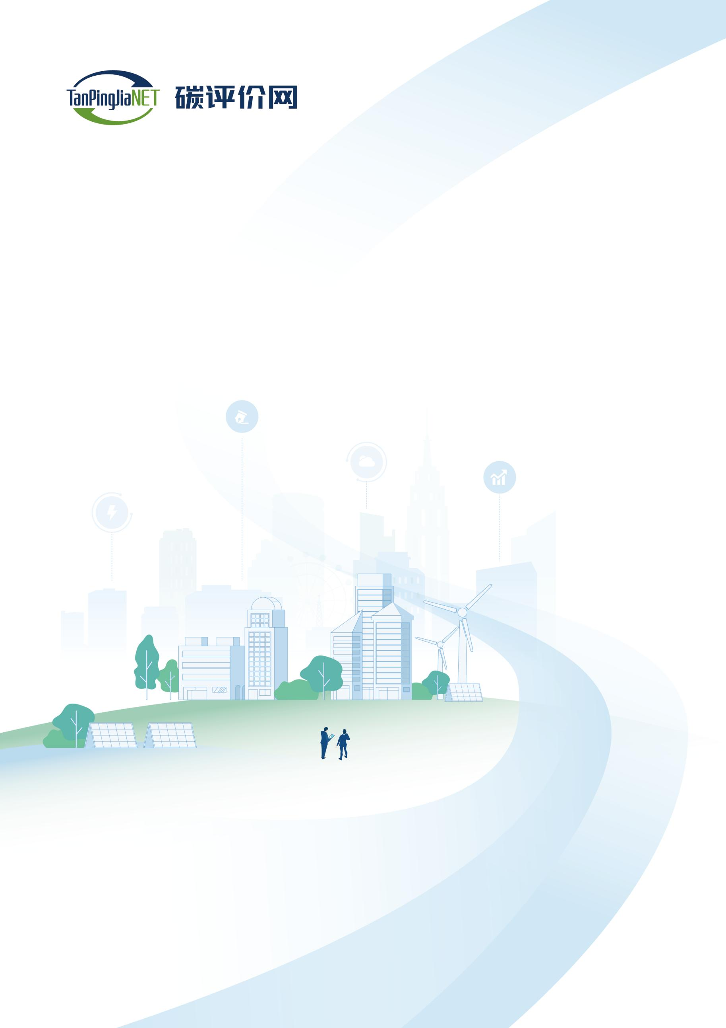

江苏句容农村商业银行股份有限公司
2025年气候风险评估与压力测试报告

报告主体：江苏句容农村商业银行股份有限公司
编制日期：2025年06月

目 录

第一章 关于本报告 1
1.1 报告主体 1
1.2 报告边界 1
1.3 编制依据 1
第二章 气候风险识别分析 2
2.1 物理风险 2
2.2 转型风险 4
2.3 气候风险传导机制 4
第三章 气候风险评估方法 6
3.1 物理风险评估过程 6
3.2 转型风险评估过程 10
第四章 气候风险评估结果 12
4.1 物理风险评估结果 12
4.2 转型风险评估结果 12
第五章 总结 14

第一章 关于本报告

1.1 报告主体
本报告是江苏句容农村商业银行股份有限公司（以下简称“本行”）单独发布的气候风险评估与压力测试报告。

1.2 报告边界
本报告以2023年1月1日至2024年12月31日期间数据为基础开展气候风险评估及压力测试。本报告以江苏句容农村商业银行股份有限公司为主体，包含下辖分支机构数据。

1.3 编制依据
1）《关于构建绿色金融体系的指导意见》
2016年，中国人民银行、财政部等七部委印发《关于构建绿色金融体系的指导意见》（银发〔2016〕228号），明确要求支持银行和其他金融机构在开展信贷资产质量压力测试时，将环境和社会风险作为重要的影响因素，并在资产配置和内部定价中予以充分考虑。鼓励银行和其他金融机构对环境高风险领域的贷款和资产风险敞口进行评估，定量分析风险敞口在未来各种情景下对金融机构可能带来的信用和市场风险。
2）《中国货币政策执行报告（2021年第四季度）》
2021年，中国人民银行在《中国货币政策执行报告（2021年第四季度）》中披露，2021年8月-11月，人民银行组织部分银行业金融机构开展气候风险敏感性压力测试，评估我国碳达峰碳中和目标转型对银行体系的潜在影响，增强银行业金融机构管理气候变化相关风险的能力。
3）《关于加强金融气象协同联动服务经济社会高质量发展的指导意见》
2024年，中国人民银行、中国气象局等七部委联合发布《关于加强金融气象协同联动服务经济社会高质量发展的指导意见》（气发〔2024〕125号），鼓励银行机构探索开展气候风险压力测试，研究极端天气气候事件和气象灾害对金融机构和金融市场的影响。研发气候风险压力测试模型与算法，逐步完善金融领域气候风险压力测试数据指标。推动典型区域针对农业、能源、交通等气象高敏感行业领域率先开展压力测试。
4）《银行业保险业绿色金融高质量发展实施方案》
2025年，国家金融监督管理总局、中国人民银行印发《银行业保险业绿色金融高质量发展实施方案》（金办发〔2025〕15号），明确要求有效应对气候风险。银行保险机构要探索环境和气候相关风险管理方法、技术和工具，在积累数据的基础上，分步分行业开展情景分析、压力测试，持续完善模型、参数，逐步将分析和测试结果与银行全面风险管理有机结合。加强对高碳资产的风险识别、评估和管理，稳妥应对转型风险。加强对物理风险的研究，探索评估重点行业和地区的物理风险暴露水平。保险公司要完善绿色保险有关风险评估模型，做好对气候变化、自然灾害等的风险分析。
5）《关于做好2024年度江苏省银行业金融机构环境信息披露工作的通知》
2025年，中国人民银行江苏省分行印发《关于做好2024年度江苏省银行业金融机构环境信息披露工作的通知》（苏银发〔2025〕20号），明确要求具备条件的金融机构应探索开展情景分析与压力测试，对贷款金额较大或贷款集中度较高的高碳行业企业和气候敏感型企业的气候风险进行量化评估，并测试极端情况下对金融机构资本充足性和业务稳健性的影响，提高识别和抵御气候风险的能力。

第二章 气候风险识别分析

2.1 物理风险
在全球气候变化的大背景下，极端天气事件的发生频率和强度呈现显著上升趋势，对人类社会和自然环境造成了多维度的物理风险。本报告主要聚焦热浪、寒潮、台风三类典型极端天气事件，基于世界气象组织（WMO）、政府间气候变化专门委员会（IPCC）第六次评估报告及各国灾害管理机构的权威数据，进行系统性的物理风险识别与分析。

2.1.1 热浪灾害风险
1）致灾机理与时空分布
热浪是指某一地区在一段较长时间内经历异常高温的天气现象，其形成与副热带高压异常增强、大气环流异常密切相关。IPCC报告显示，1951-2020 年全球陆地表面温度上升速率为每十年0.29℃，导致热浪发生频率较20世纪中叶增加了3倍以上。从地域分布看，北半球中纬度地区是热浪高发区域。
2）物理风险维度
农业生产系统脆弱性：在作物生殖生长关键阶段（如授粉期/灌浆期），极端热浪事件通过高温热害机制导致光合同化效率下降，例如玉米吐丝-散粉间隔期延长引发受精障碍，最终致使籽粒结实率下降15%-20%（置信区间95%，p<0.05）。
渔业生产系统脆弱性：水产养殖方面，持续性高温胁迫导致虾蟹类甲壳动物代谢紊乱，具体影响路径包括：①鳃组织呼吸酶活性抑制致使溶氧摄取效率降低28%；②外骨骼钙化进程受阻导致脱壳周期延长35%；③病原菌（如副溶血弧菌）繁殖速率提升2-3个数量级。模型测算显示，超过32℃临界温度持续7天，凡纳滨对虾养殖周期延长18-22天，单位水体产量下降15%-20%（F检验显著性水平α=0.01）。
基础设施失效风险：高温环境会导致沥青路面软化、混凝土结构热胀开裂。电力系统面临双重压力，一方面空调负荷激增导致用电峰值突破设计容量，另一方面高温降低输电设备散热效率，增加变压器故障概率。

2.1.2 寒潮灾害风险
1）致灾机理与时空分布
寒潮是强冷空气活动导致的剧烈降温现象，通常伴随大风、雨雪等天气，其形成与极地涡旋分裂南下密切相关。近50年，北半球中高纬度地区寒潮频次呈下降趋势，但极端寒潮事件发生概率上升。统计显示，寒潮影响范围可覆盖全球60%的陆地面积，中国平均每年发生寒潮3-5次，主要集中在11月至次年4月。
2）物理风险维度
农业低温灾害风险：当环境温度突破农作物冰点耐受阈值时，细胞质膜透性改变引发胞内结冰，冰晶刺穿细胞结构导致组织损伤。以冬小麦为例，其拔节期遭遇临界低温胁迫（如-5℃持续12小时以上），将引发小穗发育障碍与光合器官损伤，据实验研究显示，此类冻害事件可导致穗粒数减少35-45%，理论产量损失率达38.6±2.1%。
能源供应中断风险：低温导致天然气管道冻胀破裂，煤炭运输受冰雪影响效率下降。电力系统面临覆冰跳闸风险。
交通系统瘫痪风险：冰雪路面摩擦系数降至0.2以下（正常干燥路面为0.7），导致交通事故率增加3-5倍。

2.1.3 台风灾害风险
1）致灾机理与时空分布
台风是生成于热带海洋的强气旋系统，中心风力≥12级（≥32.7m/s），具有明显的季节性（北半球7-9月占比70%）和地域性（西北太平洋占全球台风总数的36%）。过去40年，全球强台风（≥14 级）数量增加了10%-15%。
2）物理风险维度
风暴潮漫堤风险：台风带来的增水效应可使沿海水位上升 5-10 米，超过海堤设计标高。联合国环境规划署（UNEP）研究显示，全球 1.9 亿人口生活在风暴潮高风险区。
强降雨洪涝风险：台风中心附近24小时降雨量可达500mm以上（超过我国南方地区月均降雨量），导致河流水位超警戒线。
风毁灾害风险：超强台风风力可破坏钢结构厂房。

2.2 转型风险
转型风险源于低碳经济转型过程中政策驱动、技术革新及市场供需重构引发的系统性变革，具体涵盖四大维度：
1）政策法规调整
各国通过碳定价机制（如碳市场）、行业准入限制及环保法规强化，直接推高高碳行业运营成本，削弱其市场竞争力。对部分高碳行业严控规模，实施碳交易机制鼓励削减温室气体排放，限制高碳排放或低效能源的使用，加大环境执法力度，征收和提高环保税，倡导可持续土地使用措施等。
2）技术替代冲击
清洁能源技术（如光伏、风电）的快速迭代与成本下降，导致传统化石能源技术（如煤炭、燃油车）需求萎缩。企业若未能及时布局低碳技术，将面临市场份额流失与资产减值风险，出现“创造性破坏”的现象。
3）市场偏好迁移
在气候变化议题十分突出的大环境下，市场供求关系会发生显著改变，消费者们会更加倾向于选择低碳环保的产品与服务，股票和债券的投资者们也将更加倾向于选择投资绿色金融资产。
4）声誉风险传导
ESG负面舆情（如环保违规、碳排放超标）会损害企业品牌形象，导致融资成本上升、客户流失及投资者信心下降。金融机构对高碳资产的审慎态度进一步加剧相关企业的融资约束。

2.3 气候风险传导机制

2.3.1 信用风险传导
1）物理风险驱动
极端天气事件（如台风、洪水）及海平面上升导致固定资产（如抵押房产）损毁，削弱第二还款来源，推高违约损失率（LGD）。例如，2024年江苏极端高温导致螃蟹养殖业损失超30亿元，引发经营性贷款大面积违约。
2）转型风险驱动
碳达峰碳中和政策（如碳税、技术标准）迫使高碳行业（钢铁、火电）成本攀升，叠加市场需求萎缩（如消费者绿色偏好），企业偿债能力恶化。国际能源署（IEA）测算，若维持现有政策，2030年全球煤电资产减值风险将达1.6万亿美元。

2.3.2 市场风险传导
1）估值波动
气候政策与灾害风险影响企业现金流预期，导致股票、债券估值调整。例如，欧盟碳价2023年同比上涨200%，火电企业市值缩水超30%。
2）大宗商品震荡
能源转型推动可再生能源替代，原油、煤炭价格波动加剧。世界银行预测，若2030年全球温升控制在1.5℃，布伦特原油均价或跌至40美元/桶以下。同时，极端气候推高粮食价格，2023年全球食品价格指数因干旱上涨23%。

2.3.3 流动性风险传导
1）资产贬值与抛售压力
金融机构持有的“棕色资产”（如高碳行业贷款）因政策收紧或声誉风险遭抛售，流动性储备骤降。如2022年欧盟碳关税实施后，钢铁行业信贷违约率上升18%，银行被迫收紧信贷额度。
2）资金获取受阻
气候风险暴露导致融资成本上升。穆迪数据显示，ESG评级BBB级以下企业债券利差较AAA级高出2.3个百分点，融资缺口年均扩大15%。

2.3.4 操作风险传导
1）物理冲击
自然灾害直接导致金融机构营业中断。2023年台风“杜苏芮”致长三角地区23家银行网点停业，日均业务损失超1.2亿元。
2）合规成本激增
气候政策频繁调整引发法律纠纷。欧盟CBAM（碳边境调节机制）实施后，钢铁出口企业合规成本增加35%，相关衍生诉讼案件同比上升40%。

2.3.5 承保风险传导
1）赔付率攀升
极端气候导致保险赔付压力陡增。慕尼黑再保险数据显示，2023年全球自然灾害赔付额达1200亿美元，创历史新高。美国佛罗里达州飓风季保险费率同比上涨60%。
2）定价模型失效
传统精算模型未充分纳入气候风险因子。瑞士再保险研究表明，未调整模型的财险公司在百年一遇洪灾中潜在损失低估率达40%。

2.3.6 循环反馈效应
气候风险与金融体系形成双向强化循环：灾害损失→信贷收缩，资产贬值导致银行惜贷，企业融资渠道收窄；经济放缓→风险放大，产出缺口扩大推高失业率，进一步削弱偿债能力；市场恐慌→流动性枯竭，资产价格下跌引发抛售潮，加剧系统性风险传导。IMF警告，若无政策干预，2050年全球气候相关金融损失或达GDP的25%。

第三章 气候风险评估方法

3.1 物理风险评估过程

3.1.1 行业选择
物理风险重点对贷款金额较大或贷款集中度较高的气候敏感型企业（如农业、渔业）的气候风险进行量化评估，并测试极端情况下对金融机构资本充足性和业务稳健性的影响，提高识别和抵御气候风险的能力。

3.1.2 评估方法
以南信大气候预测系统（NUIST-CFS1.0）为基础，逐月持续滚动预测的极端天气。在100km×100km、30km×30km、10km×10km网格精度水平上有效预测未来二十四个月气候风险（热浪、寒潮、台风、干旱、洪水），基于气候预测数据和资产地理位置评估气候敏感型资产的物理风险暴露水平，及其对银行贷款资产或业务活动的影响程度。

3.1.3 气候预测
1）江苏省2025年夏季热浪预测结果
根据最新预测，预计2025年夏季江苏省东部沿海地区的盐城市与南通市相较省内其他地区热浪发生天数较多，且主要集中在7、8月份。6月全省热浪天数约为2-4天；7月全省热浪天数相对较多，多数地区在6天以上，其中盐城市射阳、大丰，南通市通州、海门、启东等地最多可达9-12天；8月全省大部分地区热浪天数在4天以内，盐城市射阳、大丰地区最多可到8天（图1）。
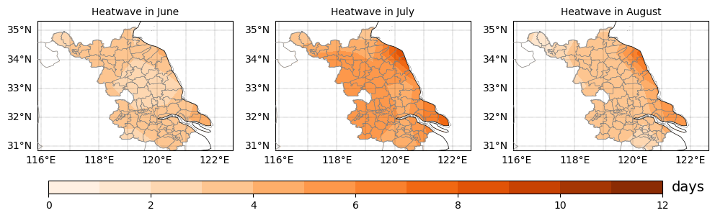
图1 2025年3月1日起报的2025年夏季（JJA）逐月极端高温（热浪）发生天数预测

东部沿海地区虽然热浪天数相对较多，但是比往年平均差距不大，整体上江苏全省各地夏季热浪天数比往年多，其中7月在南通市如皋偏多最明显，约偏多4天（图2）。
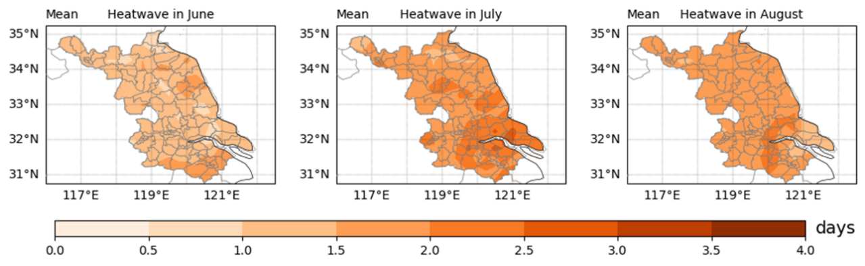
图2 2025年3月起报的夏季（JJA）极端高温（热浪）发生天数相比往年平均的差值
热浪的强度上，江苏西部地区明显强于东部，其中6月份徐州市沛县、丰县等地热浪发生时日最高气温可能达到40℃以上，7月除沿海地区以外，热浪发生时日最高气温均为37℃以上，南京市高淳、无锡市宜兴、常州市溧阳等地日最高气温普遍在39℃以上，在淮安市盱眙、泗洪地区最高气温可达41℃左右。8月份江苏与安徽接壤区域热浪发生时最高温度普遍在38℃以上，其中徐州市邳州、新沂、睢宁等地可能达到40℃以上（图3）。
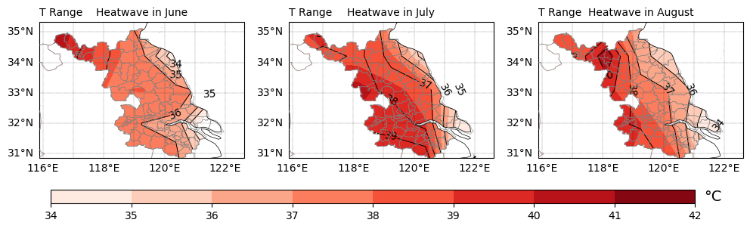
图3 2025年3月起报的夏季（JJA）热浪所在天最高气温范围预测
2）江苏省2025至2026年冬季寒潮的预测结果
根据最新预测，预计2026年上半年冬季寒潮发生天数主要集中在2月份。2025年12月与2026年1月全省的寒潮天数均在2天以内；2026年2月寒潮主要以苏中苏北地区发生较多，如连云港市东海，宿迁市沭阳，淮安市区、洪泽、涟水，扬州市宝应、高邮等地区有寒潮（图4）。
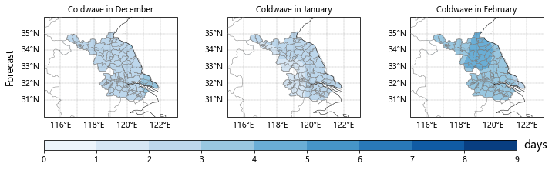
图4 2025年3月1日起报的2025年冬季（DJF）极端低温（寒潮）发生天数预测
2025年12月和2026年1月全省各地普遍比往年的寒潮天数偏少2天左右，2026年2月寒潮天数与往年总体持平（图5）。
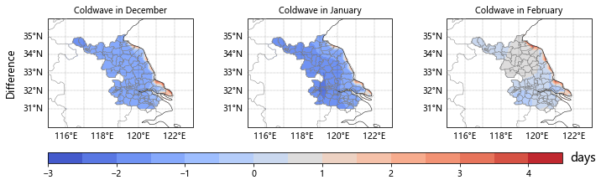
图5 2025年3月起报的冬季（DJF）极端低温（寒潮）发生天数相比往年平均的差值
而寒潮的强度在一月份时候最高，2025年12月寒潮对应的最低气温在-2℃以上，苏南和南通等地最低气温在0℃以上。而2026年1月寒潮普遍最低气温在-3℃以下，其中在苏北的邳州、东海、赣榆、苏中的扬州市区、泰兴、姜堰等地最低气温可达到-5℃以下。二月寒潮整体强度中等，在仪征、邳州等地最低气温可达-2℃以下，其他地区多在-1℃左右（图6）。
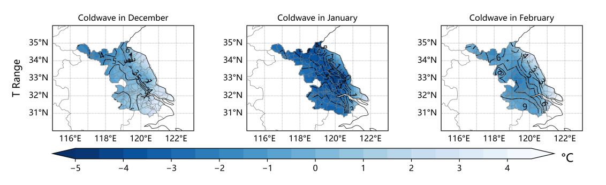
图 6 2025年3月起报的冬季（DJF）极端低温（寒潮）所在天最低气温范围预测
3）江苏省2025年台风预测结果
根据最新预测，预计2025年6-9月生成热带气旋个数较气候态偏少2个（13-14个；表1），并且有很大概率在我国华南地区登陆（图7，8）。
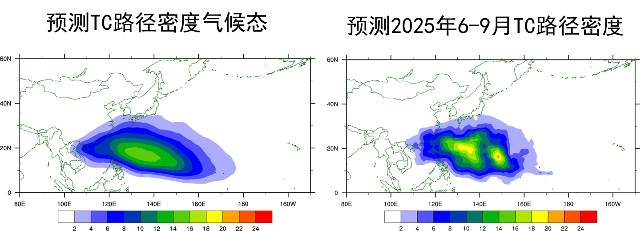
图 7 2025年3月1日起报的夏季(6-9月)西北太平洋热带气旋路径预测结果
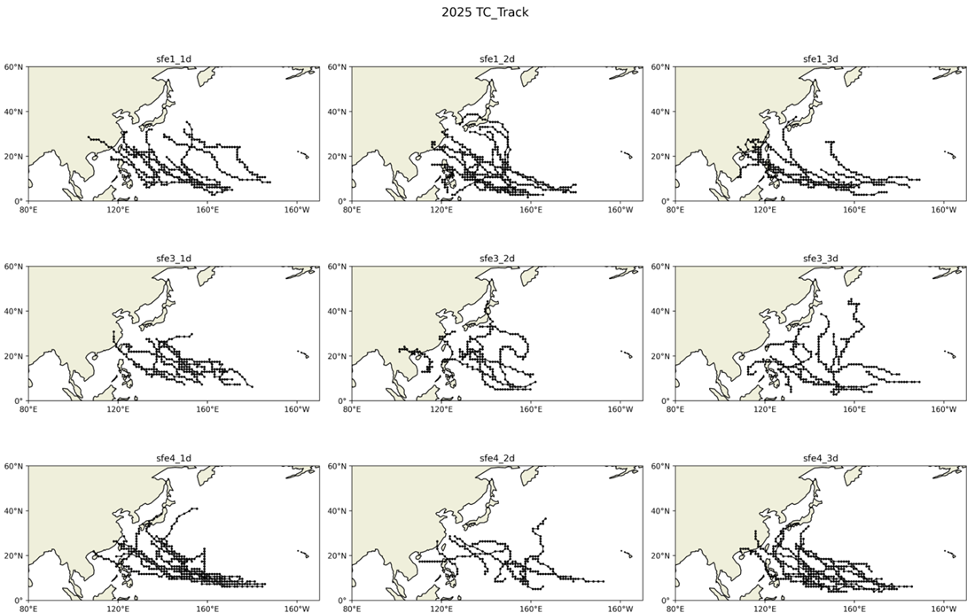
图8 2025年3月1日起报的夏季(6-9月)西北太平洋热带气旋路径；图中为NUIST-CFS1.0预测系统9个成员分别的预测结果
生成的热带气旋对台湾、华南地区影响较大，对我国华东沿海的影响较气候态偏弱（图9）。
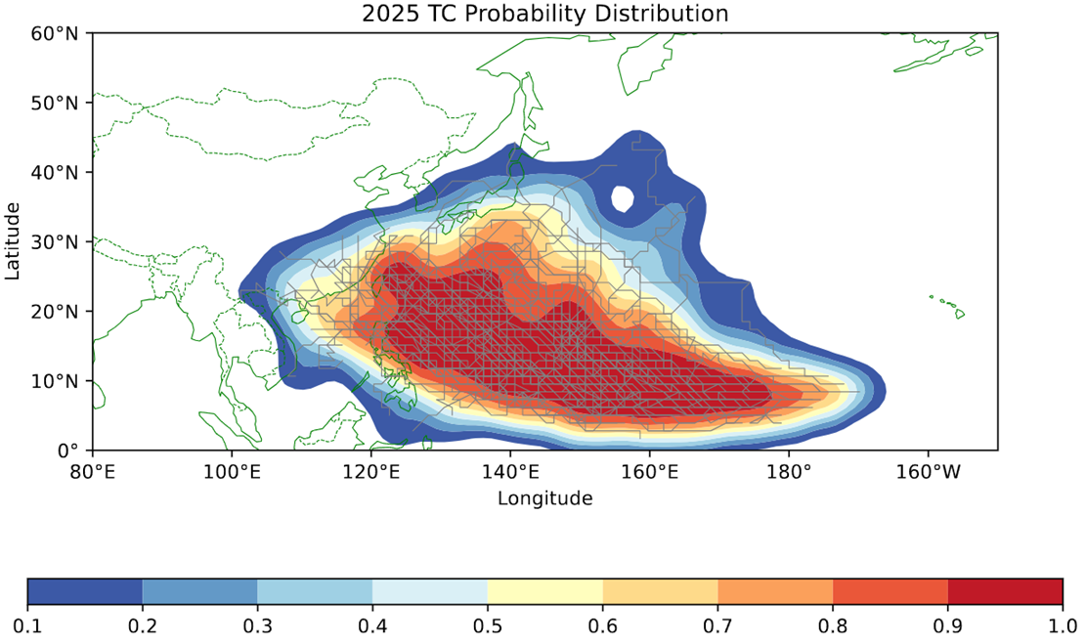
图9 2025年3月1日起报的夏季(6-9月)西北太平洋热带气旋路径预测结果

3.2 转型风险评估过程

3.2.1 情景设定
央行绿色金融网络（NGFS）发布《金融机构气候风险风险分析综述》和《案例集》，情景开发方面的新进展是发布了NGFS三大情景：i.有序转型（气温升幅控制在1.5-2°C）；ii.无序转型（气温升幅控制在1.5-2°C，但其转型风险高于有序转型）；iii.温室世界（仅实施当前政策，气温升幅高于3°C，甚至达不到目前的国家自主贡献目标）。
考虑到我国目前积极有序开展低碳转型的国情和未来世界低碳发展局势的不确定性，选择了ADVANCE_2020_1.5C-2100（有序转型）完成测试，包括宽松政策下的高排放情景、中等政策约束下的转型情景以及严格政策管控下的低碳情景等。
表1 AIM/CGE 2.0情景设定
情景设定 | 情景说明
ADVANCE_2020_1.5C-2100（有序转型） | 2020年后，意外增强的减排力度与长期目标保持一致，以66%的概率在2100年实现全球升温控制在1.5°C以内（2011-2100年二氧化碳排放总量为400GtCO2）
AIM/CGE 2.0：亚太综合模型（Asia-Pacific Integrated Model）中可计算一般均衡（Computable General Equilibrium）模型的一个版本，是自下而上模型(Bottom-upModel)。AIM/CGE属于可计算一般均衡模型（CGE），主要用于模拟气候政策对经济系统的综合影响。

3.2.2 碳价预测
针对碳价格冲击问题，参考了政府间气候变化专门委员会（IPCC）采用的碳价格预测模型，采用碳的社会成本由额外排放一吨CO2所造成的经济福利损失来衡量碳价格，并将预测价格利用折现法拆分至每期的预测价格。同时，结合国内碳市场的特点对预测的碳价格进行了适应性调整。
表2 AIM/CGE 2.0（有序转型）碳价预测（2024～2030）
情景设定 | 2024 | 2025 | 2026 | 2027 | 2028 | 2029 | 2030
ADVANCE_2020_1.5C-2100  （有序转型） | 91.74 | 113.23 | 161.68 | 210.13 | 258.59 | 307.04 | 355.49
3.2.3 行业选择
本行基于气候风险敞口重要性与管理优先级原则，选取贷款规模显著或行业集中度偏高的 钢铁 领域作为气候风险评估重点。
钢铁 行业作为典型的高碳排行业，其生产活动涉及大量化石能源消耗及温室气体排放，在全球低碳转型背景下面临严峻的政策约束与技术升级压力。通过聚焦此类行业，本行能够精准识别资产组合中的关键气候风险敞口，为后续压力测试提供典型性样本，同时响应监管机构对重点行业气候风险管理的差异化要求。

3.2.4 违约概率
本行气候风险管理系统构建碳价格风险冲击矩阵，整合贷款预期价值变动率、贷款账面价值及行业碳排放强度等核心指标，量化不同气候情景下各行业面临的风险敞口。建立企业盈利与资本结构动态响应模型，通过模型量化碳价格冲击对企业息税前利润的直接影响，采用权益价值变动模型评估企业净资产的市场价值波动。同时基于特定信用风险评估框架，构建违约距离动态模型，通过计算基准情景与转型情景下的违约距离差值，最终推导气候冲击导致的违约概率变化。
3.2.5 压力测试
本行采用“企业—行业—银行”自下而上的气候风险压力测试路径设计，从本行具体资产与业务单元出发，逐层评估气候风险对单体资产或业务单元的直接影响，通过风险敞口聚合与财务指标联动，最终汇总至银行整体层面，形成系统性风险量化评估框架。

第四章 气候风险评估结果

4.1 物理风险评估结果
1）江苏省2025年夏季热浪压力测试结果
报告期内，本行在以下物理风险（热浪）覆盖区域内，无贷款客户和信贷资产。
表3 江苏省2025年夏季热浪压力测试结果
物理风险（热浪）覆盖区域 | 年度 | 物理风险敏感行业 | 物理风险敏感行业贷款金额(万元) | 物理风险敏感行业贷款占比(%)
射阳、大丰、通州、海门、启东、如皋、高淳、宜兴、溧阳、盱眙、泗洪、沛县、丰县、邳州、新沂、睢宁 | 2025 | 01农业 | 0.00 | 0.00%
射阳、大丰、通州、海门、启东、如皋、高淳、宜兴、溧阳、盱眙、泗洪、沛县、丰县、邳州、新沂、睢宁 | 2025 | 02渔业 | 0.00 | 0.00%
2）江苏省2025至2026年冬季寒潮压力测试结果
报告期内，本行在以下物理风险（寒潮）覆盖区域内，无贷款客户和信贷资产。

表4 江苏省2025至2026年冬季寒潮压力测试结果
物理风险（寒潮）覆盖区域 | 年度 | 物理风险敏感行业 | 物理风险敏感行业贷款金额(万元) | 物理风险敏感行业贷款占比(%)
邳州、东海、赣榆、仪征、泰兴、姜堰 | 2025 | 01农业 | 0.00 | 0.00%
邳州、东海、赣榆、仪征、泰兴、姜堰 | 2025 | 02渔业 | 0.00 | 0.00%
根据热浪、寒潮、台风等预测结果，结合本行贷款资产地理分布，综合评估结果显示，本行农业和渔业贷款资产面临的物理风险有限。

4.2 转型风险评估结果
1）企业违约概率
基于“有序转型”情景设定，本行 2 家 钢铁 行业样本企业2025年在极端情况下转型风险违约概率差异较小，其中违约概率在10%以上的 0 家，违约概率在5%～10%的 0 家，违约概率在5%以下的 2 家。
2）行业贷款预期损失
基于“有序转型”情景设定，本行样本企业2025年在极端情况下转型风险行业贷款预期损失分行业表现如下：
表5 行业压力测试结果（2025）
情景设定 | 年度 | 行业名称 | 行业贷款预期损失（万元）
ADVANCE_2020_1.5C-2100（有序转型） | 2025 | 钢铁 | 0.47
行业贷款预期损失额：对应情景和年度，极端情况下，行业样本资产压力测试预期贷款损失金额。
3）银行贷款预期损失率
基于“有序转型”情景设定，本行高碳行业资产组合在极端情况下银行贷款预期损失率在未来几年呈现逐年下降态势，预期自2025年的 0.0905% 起逐年递减，至2030年降至 0.0000% 。
表6 银行压力测试结果（2025～2030）
情景设定 | 年度 | 银行贷款预期损失率
ADVANCE_2020_1.5C-2100（有序转型） | 2025 | 0.0905%
ADVANCE_2020_1.5C-2100（有序转型） | 2026 | 0.0145%
ADVANCE_2020_1.5C-2100（有序转型） | 2027 | 0.0026%
ADVANCE_2020_1.5C-2100（有序转型） | 2028 | 0.0004%
ADVANCE_2020_1.5C-2100（有序转型） | 2029 | 0.0001%
ADVANCE_2020_1.5C-2100（有序转型） | 2030 | 0.0000%
银行贷款预期损失率：对应情景和年度，极端情况下，样本资产贷款预期损失额占样本贷款总额的比例。
在转型情景下：基于“有序转型”情景下的碳价预测，本行针对样本企业客户在碳价冲击下未来可能的财务指标变化曲线进行模拟，量化评估企业违约概率、行业贷款预期损失、银行贷款预期损失率，进而评估相关情景下本行稳健运营的可持续性。综合评估结果显示，样本企业转型风险对本行影响总体有限。

第五章 总结
本行将“气候风险管理”纳入全面风险管理体系，建立气候风险“治理架构与组织保障”夯实管理基础，部署了“数字化气候风险管理系统”强化风险识别并开展压力测试，完善绿色金融产品矩阵加大绿色融资支持力度、推进转型融资工具落地、创新绿色担保绿色保险联动。

